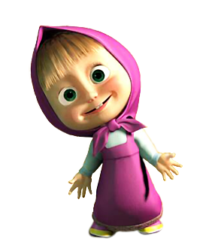
КАК РАЗВИВАЕТСЯ МАЛЫШ...
Ребенок раннего возраста как правило, специалисты напивают так детей от года до трех лет, казалось бы, этот период охватывает совсем небольшой временной интервал, однако какие важные изменения происходят с малышом за эти два года. Годовалый ребенок еще неуклюж, движения его рук и ног не вполне скоординированы, он произносит всего л ишь 10—15слов, подражает игровым действиям сверстника, радуется заводным игрушкам, реагирует на просьбы взрослого «отдай», «отнеси». К полутора годам малыш уже уверенно самостоятельно ходит, переступает через препятствия Его словарный запас увеличивается до 40 слов, он умело обращается с игрушками на веревочках, имитирует действия взрослых в игре, копирует эмоциональное состояние взрослого человека в той или иной ситуации. Ребенок полутора лет проявляет интерес к близким взрослым, часто опасается вступать во взаимодействие со сверстниками, болезненно реагирует на расставание с мамой.
Двухлетний ребенок уже умеет подпрыгивать, ловить мяч и бросать его в цель. Словарный запас в этом возрасте составляет 200—300 слов. Малыш начинает отличать предметы по цвету, по форме, по величине, проявляет интерес к изобразительной деятельности (проводит линии на листе бумаги), умеет сооружать из кубиков некоторые постройки. В этом возрасте он уже может сопереживать плачущему ребенку. К трем годам малыш уже умеет сам качаться на качелях, уверенно бегать, словарный запас увеличивается до 1500 слов. Ребенок начинает задавать вопросы «почему?», «где?» и др., учится отличать предметы по их основным признакам (например, может найти большой, маленький и средний предметы, назвать основные геометрические фигуры, сложить одна в другую формочки).
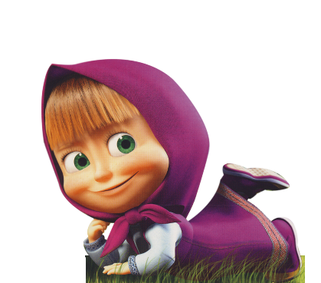
В игре ребенок становится более инициативным: начинает фантазировать, подражать другим детям и следовать простым правилам игры, включается в ролевую игру. Малыш становится любознательным, доброжелательным по отношению к другим. Он уже умеет почти самостоятельно одеваться и даже застегивать пуговицы, учится завязывать шнурки. Таким образом, в период раннего детства, всего лишь за два года, ребенок совершает огромный скачок в своем развитии. Не случайно специалисты считают развитие ребенка от одного года до трех лет необычайно важным этапом в его жизни, а возраст три года называют серединой пути «психического развития человека от момента рождения до зрелого возраста» (Мухина В. С.,1999, с. 118).

